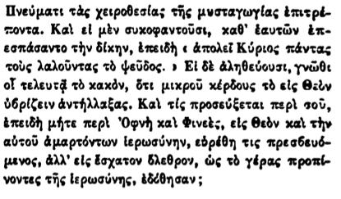

Πνεύματι τὰς χειροθεσίας τῆς μυσταγωγίας επιτρέποντα. Καὶ εἰ μὲν συκοφαντοῦσι, καθ' ἑαυτῶν ἐπεσπάσαντο τὴν δίκην, ἐπειδὴ ο ἀπολεῖ Κύριος πάντας τοὺς λαλοῦντας τὸ ψεῦδος. » Εἰ δὲ ἀληθεύουσι, γνῶθι οἷ τελευτᾷ τὸ κακὸν, ὅτι μικροῦ κέρδους τὸ εἰς Θεὸν ὑβρίζειν ἀντήλλαξας. Καὶ τίς προσεύξεται περὶ τοῦ, ἐπειδὴ μήτε περὶ Ὀφνὴ καὶ Φινεές, εἰς Θεὸν καὶ τὴν αὐτοῦ ἁμαρτόντων ἱερωσύνην, ευρέθη τις πρεσβευόμενος, ἀλλ' εἰς ἔσχατον ὄλεθρον, ὡς τὸ γέρας προπίνοντες τῆς ἱερωσύνης, ἐδόθησαν;